Математическая статистика.
Индивидуальное задание. Вариационный ряд.
Выполнил студент 2-го курса ИИТТО, факультета ИВТ-2, Фролов Андрей Алексеевич.
Дан ряд распределения зарплат рабочих в определенном предприятии (n=100):
Задание 1. Построить интервальный вариационный ряд, результат изобразить графически.
- Первым делом получаем значения Xmin – минимальный элемент ряда и Xmax – максимальный элемент ряда.
- Считаем количество интервалов и шаг по формулам:
$$\begin{aligned}k=1+\left(3,322*\lg\left(n\right)\right),\#\left(1\right)\end{aligned}$$
$$\begin{aligned}h=\left(Xmax-Xmin\right)k, \#\left(2\right)\end{aligned}$$
Должны получиться следующие промежуточные результаты:
- Делим на интервалы, первый интервал [Xmin, Xmin+h], второй [Xmin+h, Xmin+h+h] и т. д., для каждого интервала считаем количество попавших элементов, левую границу включаем, правую нет, но для последнего интервала включаем обе границы.
Пример формулы: =СЧЁТЕСЛИМН(B3:K12;">=37";B3:K12;"<41,5")
Для удобства построения графика я предпочел дублировать значение M под каждой границей, что позволить использовать точечный график для построения гистограммы, в таком случае формулу можно прописать только в одной ячейке, а во вторую просто занести значение.
- Так же составим таблицу со средними значениями интервалов, для построения полигона распределения.

- По данным первой таблицы строим точечный график, а затем добавляем данные для полигона из второй таблицы. Получаем гистограмму и полигон на одном графике:

Задание 2. Вычислить числовые характеристики вариационного ряда.
- Среднее значение признака
Вычисляется по формуле:
$$\begin{aligned}\overline{X}=\frac{1}{n}*\sum_{i=1}^{k}{x_{ср}m_{i}}, \#\left(3\right)\end{aligned}$$
где $x_{ср}$- среднее значение интервала
Для вычисления используем формулу = СУММПРОИЗВ() и следующую таблицу:
Получаем результат $\overline{X} ≈55,3$
Вывод:
Средняя зарплата рабочих составляет примерно 55,3 единицы. Это усреднённое значение показывает общий уровень зарплат и служит центральной характеристикой распределения.
- Дисперсия и среднее квадратичное отклонение
Дисперсия вычисляется по формуле:
$$\begin{aligned}S^{2}=\frac{1}{n}*\sum_{i=1}^{n}{({x_{i}-x_{ср})}^{2}}, \#\left(4\right)\end{aligned}$$
Среднее квадратичное отклонения вычисляется по формуле: $S=\sqrt{S^{2}}$.
Будем использовать формулу =СУММКВРАЗН(), но так как она принимает два равных массива значений (равные матрицы), достроим таблицу 10x10 состоящую из среднего значения:
Получаем значения: $S^{2}≈77,3 , S≈8,79$
Вывод:
Отклонения индивидуальных зарплат от среднего достаточно заметные — около 9 единиц.
Дисперсия и СКО показывают, что вариация зарплат умеренная, но не слишком большая: значения относительно стабильно сосредоточены вокруг среднего.
- Коэффициент вариации
Вычисляется по формуле:
$$\begin{aligned}V=\frac{\overline{x}}{S}*100\%, \end{aligned}\left(5\right)$$
Получаем значение: $V≈15,9 \%$
Вывод:
Уровень относительной изменчивости — низкий (до 20%).
Следовательно, зарплаты на предприятии можно считать достаточно однородными, без резких перепадов.
- Промежуток колебания
Отражает колебания плотности. Для этого вычислим плотность каждого интервала по формуле: $\frac{m}{h}$
Дополним этими данными уже имеющуюся таблицу:
Получаем промежуток колебания плотности от 1,1 до 4,7.
Вывод: Плотность распределения в разных интервалах меняется почти в 4 раза.
То есть количество рабочих в интервалах распределено неравномерно, есть интервалы, где рабочих значительно больше.
- Коэффициент асимметрии
Вычисляется по формуле:
$$\begin{aligned}A_{s}= \frac{\sum{{m\left(x_{i}-\overline{x}\right)}^{3}}}{n*s^{3}},\#\left(6\right)\end{aligned}$$
Для вычисления этой величины удобнее всего будет построить вспомогательную таблицу:
СУММ(последний столбец) – это числитель, далее пишем общую формулу вычисляем значение. Получаем результат: $A_{s}≈0,05$
Вывод:
Асимметрия почти нулевая.
Распределение практически симметричное, без выраженного «хвоста» вправо или влево. Это сближает его с нормальным.
- Эксцесс
Вычисляется по формуле:
$$\begin{aligned}E= \frac{\sum{m{\left(x_{i}-\overline{x}\right)}^{4}}}{n*s^{4}}-3,\end{aligned}\left(7\right)$$

Аналогично с коэффициентом асимметрии строим вспомогательную таблицу и затем подставляем все в итоговую формулу и вычисляем значение.
Получаем результат: $E≈-0,9$8
Вывод:
Отрицательный эксцесс показывает, что распределение более плоское, чем нормальное.
То есть значения зарплат более растянуты по интервалам, меньше выражен пик в центре.
Итоговая таблица с результатами:
Задание 3. Проверить данные на совпадение закону нормального распределения.
- Из исходных данных берем среднее значение и среднее квадратическое отклонение.
- Для каждой варианты вычисляем величину t_{i}
$$\begin{aligned}t_{i}=\frac{x_{i}-x_{ср}}{δ},\#\left(8\right)\end{aligned}$$

- Для каждого t_{i} находим значение функции:
$$\begin{aligned}ϕ\left(t\right)=\frac{1}{\sqrt{2π}}*e^{-\frac{t^{2}}{2}},\#\left(9\right)\end{aligned}$$

- Определяем теоретические частоты f_{m}
$$\begin{aligned}f_{m}=ϕ\left(t\right)*\frac{Nd}{δ},\#\left(10\right)\end{aligned}$$
Где N – объем совокупности (сумма всех эмпирических частот), d – длинна интервала.
- Вычисляем накопленные эмпирические и теоретические частоты.
- Вычисляем D_{i} по формуле $D_{i}=|F_{i}{-F}_{m}|$
- Из вычисленных данных находим Dmax.
- Расчитываем величину $λ$
$$λ=\frac{Dmax}{\sqrt{N}}$$
- По таблице приложения 1 находим вероятность P($λ$) того, что исходные данные нормально распределены. Вероятность изменяется от 0 до 1.
Таблица:
Приложение 1:
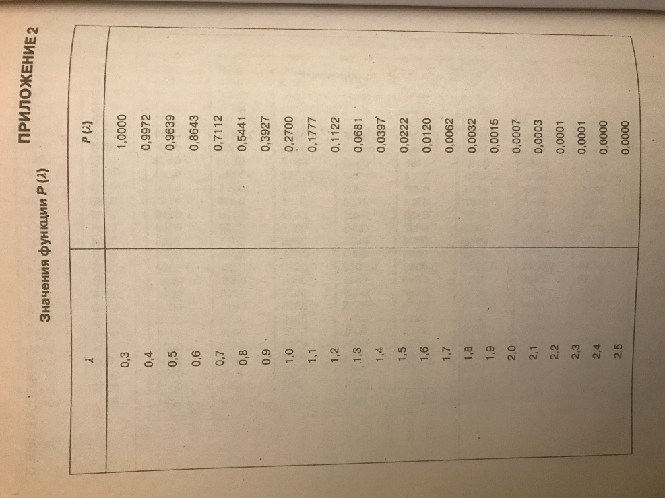
Вывод:
Вероятность того, что наблюдаемое распределение не противоречит нормальному — около 70%.
То есть данные достаточно хорошо согласуются с нормальным распределением, хотя совпадение не идеальное.

